Satiksmes ministrijas noteikumi Nr.3
Rīgā 2003. gada 11. martā
Grozījumi Satiksmes ministrijas
2001.gada 15.janvāra noteikumos Nr.5
“Tehnisko normatīvu prasības
riteņu transportlīdzekļu un
to sastāvdaļu atbilstības novērtēšanai”
Izdoti saskaņā ar Ceļu satiksmes likuma
4.panta trešo daļu un Ministru kabineta
2000.gada 19.decembra noteikumu Nr.448
3., 24. un 28.punktu
Izdarīt Satiksmes ministrijas 2001.gada 15.janvāra noteikumos Nr.5 “Tehnisko normatīvu prasības riteņu transportlīdzekļu un to sastāvdaļu atbilstības novērtēšanai” (Latvijas Vēstnesis, 2001, 16.nr.; 2002, 146.nr.) šādus grozījumus:
1. Papildināt noteikumus ar 1.61. apakšpunktu šādā redakcijā:
“1.61. lietots transportlīdzeklis — transportlīdzeklis, kas iepriekš bijis pastāvīgi reģistrēts kādā no ārvalstīm. Transportlīdzeklis, kas ārvalstīs bijis reģistrēts uz laiku, tiek uzskatīts par jaunu transportlīdzekli;”.
2. Svītrot 3.3.apakšpunktā tekstu iekavās “(turpmāk — lietoti transportlīdzekļi).”.
3. Papildināt noteikumus ar VIII 1 nodaļu:
“VIII 1 Lietotu transportlīdzekļu atbilstības novērtēšana
52.1 Lietotu transportlīdzekļu atbilstības novērtēšana tiek veikta individuālā kārtā saskaņā ar VIII. nodaļā noteikto kārtību.
52.2 Atbilstības novērtēšana nav jāveic:
52.21. lietotiem M1 un L kategoriju transportlīdzekļiem, kam ir transportlīdzekļa izgatavotāja izsniegts atbilstības sertifikāts vai transportlīdzeklim piestiprināta plāksnīte (uzlīme), kas pierāda transportlīdzekļa atbilstību Latvijā atzīta transportlīdzekļa tipam;
52.22. lietotiem transportlīdzekļiem, kam ir transportlīdzekļa izgatavotāja vai tā pārstāvja izsniegts atbilstības sertifikāts, kas pierāda transportlīdzekļa atbilstību Inspekcijā apstiprināta transportlīdzekļa tipam. Šāds sertifikāts lietotiem transportlīdzekļiem var tikt izsniegts arī tad, ja konkrētais transportlīdzekļa tipa apstiprinājuma sertifikāts ir nederīgs, bet bija derīgs transportlīdzekļa izgatavošanas brīdī. Lietota transportlīdzekļa sertifikāta izsniedzējs punktā “Piezīmes” norāda: “Lietots transportlīdzeklis. Iepriekšējā reģistrācijas valsts:..... .”.
4. Papildināt 1.pielikumu ar 2.1 un 2.2 punktu šādā redakcijā:
“2.1 M2 un M3 kategoriju transportlīdzekļus ar ne vairāk kā 22 pasažieru vietām (neskaitot vadītāja), iedala divās klasēs:
2.11. A klase: autobusi, kuru konstrukcija paredz stāvošu pasažieru pārvadāšanu. Šīs klases autobusos ir sēdvietas un to aprīkojums paredz arī stāvošu pasažieru pārvadāšanu;
2.12. B klase: autobusi, kuros ir tikai sēdvietas un kuru konstrukcija neparedz stāvošu pasažieru pārvadāšanu;
2.2 M2 un M3 kategoriju transportlīdzekļus, ar vairāk nekā 22 pasažieru vietām (neskaitot vadītāja), iedala trīs klasēs:
2.21. I klase: ar pasažieru stāvvietām aprīkoti autobusi, kuru konstrukcija paredz biežu pasažieru pārvietošanos. Šīs klases autobusi parasti tiek paredzēti pasažieru pārvadāšanai pilsētas un piepilsētas maršrutos;
2.22. II klase: autobusi, kas galvenokārt paredzēti sēdošu pasažieru pārvadāšanai, tomēr to konstrukcija paredz stāvošu pasažieru pārvadāšanu galvenajā ejā vai platībā, kas nepārsniedz divu dubultsēdvietu aizņemtu laukumu. Šīs klases autobusi parasti tiek paredzēti pasažieru pārvadāšanai starppilsētu maršrutos;
2.23. III klase: autobusi, kas konstruktīvi paredzēti tikai sēdošu pasažieru pārvadāšanai. Šīs klases autobusi parasti tiek paredzēti pasažieru pārvadāšanai tūrisma pārvadājumos.”.
5. Izteikt 4.pielikuma I nodaļas tabulas 13.aili šādā redakcijā:
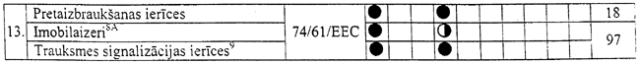

6. Izteikt 4.pielikuma I nodaļas tabulas 19.aili šādā redakcijā:

7. Izteikt 4.pielikuma I nodaļas tabulas 52.aili šādā redakcijā:
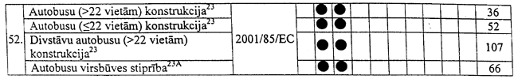

8. Izteikt 4.pielikuma I nodaļas tabulas 53. un 54.aili šādā redakcijā:

9. Papildināt 4.pielikuma I nodaļas piezīmes ar piezīmi 8A šādā redakcijā:
“8A Atbilstības novērtēšana N1 kategorijas transportlīdzekļiem (tipiem) var tikt veikta brīvprātīgi.”.
10. Papildināt 4.pielikuma I nodaļas 11. piezīmi ar tekstu šādā redakcijā:
“Visu M1, N1 un M2 kategoriju transportlīdzekļu ar pilnu masu līdz 3500kg, priekšējo malējo sēdvietu atzveltnēm jābūt ar pagalvjiem.”.
11. Papildināt 4.pielikuma I nodaļas piezīmes ar piezīmi 12A šādā redakcijā:
“12A Prasības nav attiecināmas M2 un M3 kategoriju transportlīdzekļiem (tipiem), kas uzskatāmi par I un A klases autobusiem.”.
12. Izteikt 4.pielikuma I nodaļas 13.piezīmi šādā redakcijā:
“13 Drošības jostu uzstādīšana veicama, ievērojot šādas prasības:
Minimālās prasības drošības jostu uzstādīšanai
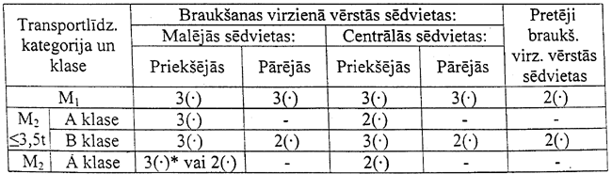
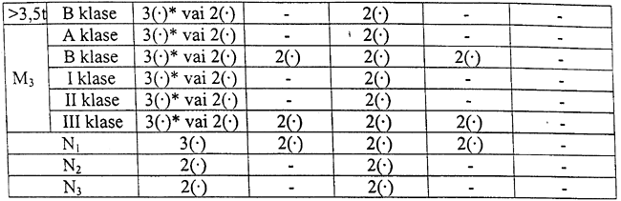

Apzīmējumi:
2(·) divpunktu drošības jostas
3(·) trīspunktu drošības jostas
- drošības jostas var tikt uzstādītas brīvprātīgi
* prasības attiecināmas uz vadītāja sēdvietu”.
13. Izteikt 4.pielikuma I nodaļas 15.piezīmi šādā redakcijā:
“15 Atbilstības novērtēšana veicama visiem tiem M un N kategoriju transportlīdzekļiem (tipiem), kam, veicot sēdekļu un to stiprinājumu atbilstības novērtēšanu saskaņā ar direktīvas 74/408/EEC vai ANO Noteikumu Nr.17 vai Nr.80 prasībām, nav veikta sēdekļu atzveltņu un pagalvju atbilstības novērtēšana. Atbilstības novērtēšana I un A klases autobusiem var tikt veikta brīvprātīgi.”.
14. Izteikt 4.pielikuma I nodaļas 22.piezīmi šādā redakcijā:
“22 Atbilstības novērtēšana veicama tikai II un III klases autobusiem (tipiem).”.
15. Papildināt 4.pielikuma I nodaļas piezīmes ar piezīmi 23A šādā redakcijā:
“23A Atbilstības novērtēšana veicama visiem vienstāva II un III klases autobusiem.”.
16. Papildināt 4.pielikuma I nodaļas piezīmes ar piezīmi 24A šādā redakcijā:
“24A Atbilstības novērtēšana, sākot ar 2003.gada 1.oktobri, veicama obligāti.”.
17. Izteikt 4.pielikuma II nodaļas tabulas 2., 6. un 9.aili šādā redakcijā:
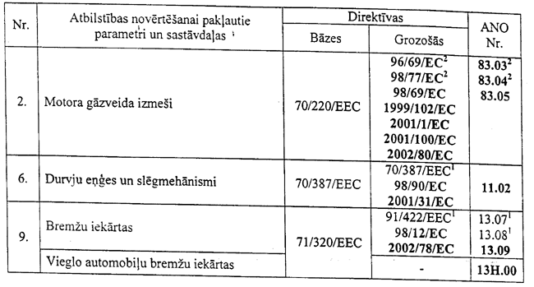

18. Papildināt 4.pielikuma II nodaļu ar 9.1.punktu šādā redakcijā:
“9.1 Veicot atbilstības novērtēšanu lietotiem transportlīdzekļiem, Inspekcija attiecīgajam transportlīdzeklim piemēro tādas prasības, kādas bija attiecināmas šādam transportlīdzeklim laikā, kad tas tika izgatavots.”.
19. Izteikt 4.pielikuma II nodaļas tabulas piezīmes šādā redakcijā:
“Piezīmes:
1 Jauniem transportlīdzekļiem ir spēkā līdz 28.02.2003. Sākot ar 01.03.2003., prasības piemērojamas tikai lietotiem transportlīdzekļiem.
2 Jauniem transportlīdzekļiem ir spēkā līdz 31.12.2003 (EURO-2). Sākot ar 01.01.2004., prasības piemērojamas tikai lietotiem transportlīdzekļiem.
3 Jauniem transportlīdzekļiem ir spēkā līdz 02.05.2003. Sākot ar 03.05.2003., prasības piemērojamas tikai lietotiem transportlīdzekļiem.
4 Tiem jaunajiem M2, M3, N2 un N3 kategoriju transportlīdzekļiem (tipiem), kuriem ir vairāk nekā viens vadāmais tilts, ir spēkā līdz 28.02.2003.
5 Jauniem transportlīdzekļiem ir spēkā līdz 07.04.2003. Sākot ar 08.04.2003., prasības piemērojamas tikai lietotiem transportlīdzekļiem.
6 Jauniem transportlīdzekļiem ir spēkā līdz 30.09.2003. Sākot ar 01.10.2003., prasības piemērojamas tikai lietotiem transportlīdzekļiem.
7 Kvēlspuldžu marķējums tāds pats kā saskaņā ar 02 grozījumu sērijas prasībām apstiprinātām kvēlspuldzēm.
8 Jauniem transportlīdzekļiem ir spēkā līdz 08.05.2005. Sākot ar 09.05.2005., prasības piemērojamas tikai lietotiem transportlīdzekļiem.
9 Jauniem transportlīdzekļiem ir spēkā līdz 03.02.2005. Sākot ar 04.02.2005., prasības piemērojamas tikai lietotiem transportlīdzekļiem.”.
20. Papildināt 9.pielikumu ar III nodaļu šādā redakcijā:
“III. Atvieglojumi individuāli apstiprināmiem
M, N un O kategoriju transportlīdzekļiem
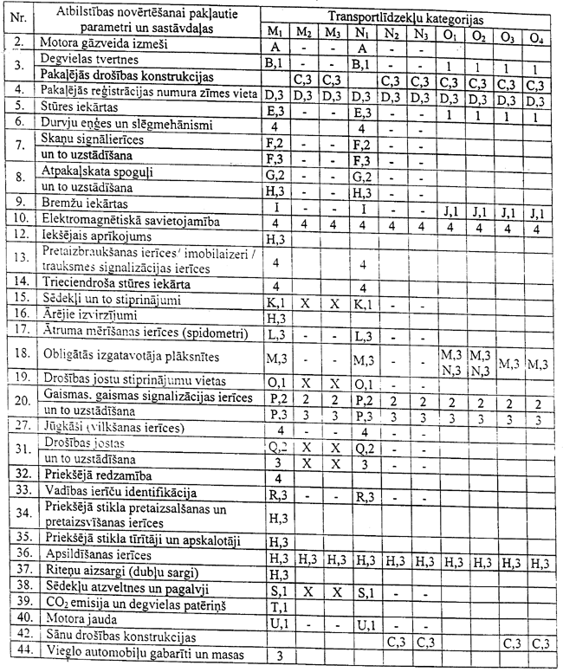
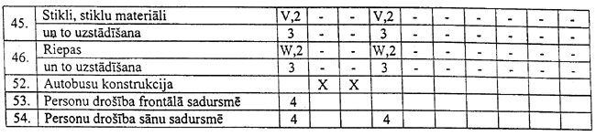

Piezīmes:
1. Tabula atspoguļo tikai atkāpes no prasībām, kas noteiktas 4.pielikumā, un tajā norādīti tikai tie parametri (sastāvdaļas), par kuriem var tikt piemēroti atvieglojumi, veicot atbilstības novērtēšanu individuāli apstiprināmiem transportlīdzekļiem. Ja tabulas ailē ir simbols “-“, tad konkrētās kategorijas transportlīdzekļiem, veicot individuālu atbilstības novērtēšanu, atvieglojumi nav paredzēti.
2. Cipari norāda, kādā veidā var tikt pierādīta konkrētā transportlīdzekļa atbilstība attiecīgo tehnisko normatīvu prasībām.
3. Burti norāda atvieglojumus, kādi var tikt piemēroti papildus tiem atvieglojumiem, kas minēti 4.pielikumā.
Ciparu nozīme:
1 Atbilstība noteikto tehnisko normatīvu prasībām var tikt pierādīta ar izgatavotāja rakstveida deklarāciju (apliecinājumu). Pēc Inspekcijas pieprasījuma deklarācijai pievienojama attiecīga dokumentācija (aprēķini, rasējumi, fotogrāfijas u.c.), kas pierāda deklarācijā norādītā transportlīdzekļa atbilstību noteiktajām tehniskajām prasībām. Atbilstība ASV noteikto normatīvo aktu prasībām (CFR- Code of Federal Regulations vai FMVSS — Federal Motor Vehicle Safety Standards) vai Kanādas standartu prasībām (CMVSS — Canadian Motor Vehicle Safety Standards) ASV vai Kanādas tirgum izgatavotiem transportlīdzekļiem var tikt pierādīta ar izgatavotāja deklarāciju uzlīmes vai plāksnītes veidā uz transportlīdzekļa saskaņā ar augstāk minēto normatīvo aktu prasībām.
2 Atbilstība var tikt pierādīta ar sastāvdaļas marķējumu atbilstoši attiecīgo tehnisko normatīvu prasībām.
3 Atbilstība noteiktajām prasībām tiek pārbaudīta transportlīdzekļa inspicēšanas (pārbaudes) laikā CSDD vai CSDD akreditētā tehniskās apskates stacijā.
4 Prasību izpilde individuāli apstiprināmiem transportlīdzekļiem ir brīvprātīga.
Burtu nozīme:
A Obligāti veicami CO, HC, NOX, HC+NOX un cieto daļiņu emisijas līmeņa robežvērtību mērījumi, kuru līmenim jāatbilst ES noteiktajām atgāzu emisijas līmeņa prasībām (EURO-2, 3, 4). Pārējo testu (piemēram, OBD, kartera gāzu emisijas u.c.) veikšana nav obligāta.
B Pieļaujama atbilstība FMVSS 301 vai CMVSS 301 standartu prasībām.
C Pārbaudes laikā nav obligāti drošības konstrukcijām paredzētā spēka mērījumi, ja ar inspicēšanas metodēm iespējams noteikt, ka konstrukcijas šo slodzi iztur.
D Numura zīmes vietai jābūt atbilstošai kādam no Latvijas standartā LVS 20:1999 “Transportlīdzekļu valsts reģistrācijas numura zīmes” noteiktajiem numura zīmju tipiem.
E Pārbaudes laikā nav obligāta stūres iekārtas pārbaude pie maksimālā transportlīdzekļa ātruma.
F Pieļaujama nemarķētu skaņu signalizācijas ierīču uzstādīšana. Tomēr šādos gadījumos skaņas spiediena līmenim atsevišķai signālierīcei jābūt robežās no 105 dB (A) līdz 118 dB (A), bet vismaz 93 dB (A) tad, kad ierīce uzstādīta transportlīdzeklī.
G Nemarķētu spoguļu uzstādīšana pieļaujama tikai ASV vai Kanādas tirgum izgatavotiem transportlīdzekļiem.
H Jāatbilst spēkā esošajos Satiksmes ministrijas 2002.gada 3.septembra noteikumos Nr.23 “Noteikumi par transportlīdzekļu tehnisko stāvokli un valsts tehnisko apskati” noteiktajām prasībām.
I Par atbilstības apliecinājumu var tikt atzīts jebkuras ES dalībvalsts oficiālas (akreditētas) pārbaudes laboratorijas protokols, kas apliecina transportlīdzekļa bremžu iekārtas atbilstību tādu nacionālo standartu prasībām, kuru attiecīgā dalībvalsts noteikusi kā līdzvērtīgu direktīvas 71/320/EEC prasībām transportlīdzekļu individuālas atbilstības novērtēšanas gadījumos.
J Izgatavotāja deklarācijā norādāma atsauce uz konkrētu direktīvu vai ANO Noteikumu prasībām, kā arī pievienojama bremžu iekārtas un piekabes atbilstoša dokumentācija (aprēķini, diagrammas, shēmas u.c.).
O1 un O2 kategoriju transportlīdzekļiem izgatavotāja deklarācijai jābūt pievienotiem bremžu iekārtas un inerces mehānismu pārbaudes protokoliem konkrētajam bremžu iekārtas tipam.
O3 un O4 kategoriju transportlīdzekļiem izgatavotāja deklarācijai jābūt pievienotam tādam bremžu iekārtas aprēķinam, kas būtu sasaistāms (identificējams) ar konkrēto piekabi (transportlīdzekļa tips, bremžu iekārtas tips, masas, gabarīti, VIN u.c.).
Ja transportlīdzekļa izgatavotājs ir arī bremžu iekārtas izgatavotājs (nevis uzstādītājs), tad pievienojams atsevišķs apliecinājums par to, ka piekabes bremžu kluči vai loki nesatur azbestu.
K Pieļaujama atbilstība FMVSS 202, FMVSS 207, CMVSS 202 vai CMVSS 207 standartu prasībām.
L Spidometra ātruma skalas iedalījumam jābūt norādītam kilometros stundā (km/h). Pieļaujama arī dublējošā skala jūdzēs stundā (mph).
M Pieļaujama atbilstība LVS 88:1997, 49 CFR §565, 49 CFR§ 566 vai CMVSS 115 standartu prasībām.
N Pieļaujams nepilns transportlīdzekļa identifikācijas numurs (VIN), t.i., VIN ar simbolu skaitu mazāku par 17. Pieļaujams, ka VIN kods var nebūt norādīts arī uz rāmja (jūgstieņa, virsbūves).
O Pieļaujama atbilstība FMVSS 210 vai CMVSS 210 standartu prasībām.
P Uzstādītajām gaismas un gaismas signalizācijas ierīcēm jāatbilst direktīvas vai ANO Noteikumu prasībām, t.i., gaismas ierīču skaitam, krāsai, novietojumam, redzamībai, izgaismojumam (gaismas stiprumam), atstarošanās īpašībām pilnībā jāatbilst noteiktajām prasībām.
Saskaņā ar ārvalstu nacionālo standartu prasībām sertificētu un marķētu (piem., DOT, SAE u.c.) gaismas ierīču uzstādīšana pieļaujama tikai tad, ja tās konstruktīvi nav iespējams aizstāt ar “e” vai “E” marķētām gaismas un gaismas signalizācijas ierīcēm.
Aizliegta tādu gaismas un gaismas signalizācijas ierīču uzstādīšana, kas nav sertificētas un marķētas.
Nav pieļaujama sarkanu gaismu izstarojošu virzienrādītāju, dzeltenu gaismu izstarojošu priekšējo gabarītlukturu un sarkanas krāsas sānu atstarotāju uzstādīšana.
Q Var būt marķētas saskaņā ar FMVSS 209 vai CMVSS 209 standartu prasībām.
R Pieļaujama atbilstība FMVSS 101 vai CMVSS 101 standartu prasībām.
S Pieļaujama atbilstība FMVSS 202 vai CMVSS 202 standartu prasībām.
T Pieļaujama atbilstība 40 CFR Part 86 vai CMVES (Canadian Motor Vehicle Emission Standard) 1100 prasībām.
U Pieļaujama atbilstība ISO, SAE un citu standartu prasībām.
V Var būt marķēti saskaņā ar FMVSS 205 vai CMVSS 205 standartu prasībām.
W Var būt marķētas saskaņā ar FMVSS 109, FMVSS 119, 49 CFR § 574 vai Kanādas mehānisko transportlīdzekļu riepu drošības noteikumu (Canadian Motor Vehicle Tire Safety Regulations) prasībām.
X Var tikt piemērotas tikai tās atkāpes, kas noteiktas spēkā esošajos noteikumos “Transportlīdzekļu pārbūves noteikumi.”.
Satiksmes ministrs R.Zīle
Autosatiksmes departamenta direktora vietnieks J.Kancēvičs

